MEDIENINFORMATION
Würth Elektronik bei den Oscilloscope Days 2022
So erreicht man Testziele
Waldenburg, 13. April 2022 – Würth Elektronik gestaltet als Partner von Rohde & Schwarz deren Oscilloscope Days am Mittwoch 27. April und Donnerstag 28. April 2022 mit. In der beliebten kostenlosen Online-Veranstaltung bieten Rohde & Schwarz und Partnerunternehmen anwendungsorientierte Präsentationen per Live-Stream. Dabei geht es um Herausforderungen, vor denen Elektronikingenieure bei der Verwendung von Test- und Messgeräten wie Oszilloskopen stehen. Die Webcasts werden auf Deutsch, Englisch, Französisch, Spanisch und brasilianischem Portugiesisch gestreamt.
Robert Schillinger, Field Application Engineer, vertritt Würth Elektronik eiSos mit seinem Vortrag „Which RF effects need to be considered in the measurement and design of wide-bandgap semiconductor-based power systems?“. Im Zentrum des Vortrags stehen SiC- und GaN-basierte Leistungselektroniksysteme, ein Thema, zu dem bei Würth Elektronik geforscht wird. Robert Schillinger teilt mit den Teilnehmerinnen und Teilnehmern der Oscilloscope Days beispielsweise die neuesten Erkenntnisse zur Befilterung von Gate-Treibern. Weitere Themen der Veranstaltung sind die Auswahl geeigneter Messmittel, Jitter-Analyse, Signalintegrität und EMV-Fehlersuche.
Weitere Informationen unter:
https://www.rohde-schwarz.com/de/knowledge-center/webinars/webinar-oscilloscope-days_255400.html

Verfügbares Bildmaterial
Folgendes Bildmaterial steht druckfähig im Internet zum Download bereit: https://kk.htcm.de/press-releases/wuerth/

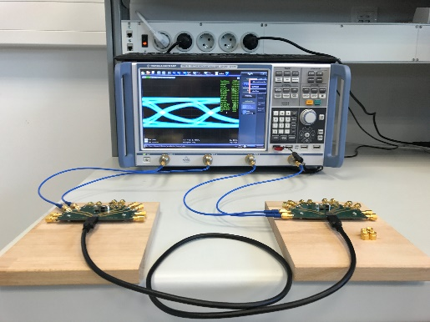
Bildquelle: Würth Elektronik
Oszilloskop mit Testaufbau

Über die Würth Elektronik eiSos Gruppe
Die Würth Elektronik eiSos Gruppe ist Hersteller elektronischer und elektromechanischer Bauelemente für die Elektronikindustrie und Technologie-Enabler für zukunftsweisende Elektroniklösungen. Würth Elektronik eiSos ist einer der größten europäischen Hersteller von passiven Bauteilen und in 50 Ländern aktiv. Fertigungsstandorte in Europa, Asien und Nordamerika versorgen die weltweit wachsende Kundenzahl.
Das Produktprogramm umfasst EMV-Komponenten, Induktivitäten, Übertrager, HF-Bauteile, Varistoren, Kondensatoren, Widerstände, Quarze, Oszillatoren, Power Module, Wireless Power Transfer, LEDs, Sensoren, Steckverbinder, Stromversorgungselemente, Schalter, Taster, Verbindungstechnik, Sicherungshalter sowie Lösungen zur drahtlosen Datenübertragung.
Die Verfügbarkeit ab Lager aller Katalogbauteile ohne Mindestbestellmenge, kostenlose Muster und umfangreicher Support durch technische Vertriebsmitarbeitende und Auswahltools prägen die einzigartige Service-Orientierung des Unternehmens.
Würth Elektronik ist Teil der Würth-Gruppe, dem Weltmarktführer für Montage- und Befestigungstechnik. Das Unternehmen beschäftigt 8 000 Mitarbeitende und hat im Jahr 2021 einen Umsatz von 1,09 Milliarden Euro erwirtschaftet.
Würth Elektronik: more than you expect!
Weitere Informationen unter www.we-online.com

Weitere Informationen:  Würth Elektronik eiSos GmbH & Co. KG  Sarah Hurst  Max-Eyth-Straße 1  74638 Waldenburg  Telefon: +49 7942 945-5186  E-Mail: sarah.hurst@we-online.de  www.we-online.com | Pressekontakt:  HighTech communications GmbH  Brigitte Basilio  Brunhamstraße 21  81249 München  Telefon: +49 89 500778-20  Telefax: +49 89 500778-77  E-Mail: b.basilio@htcm.de  www.htcm.de

